**Viele Menschen teilen mit Flüchtlingen**

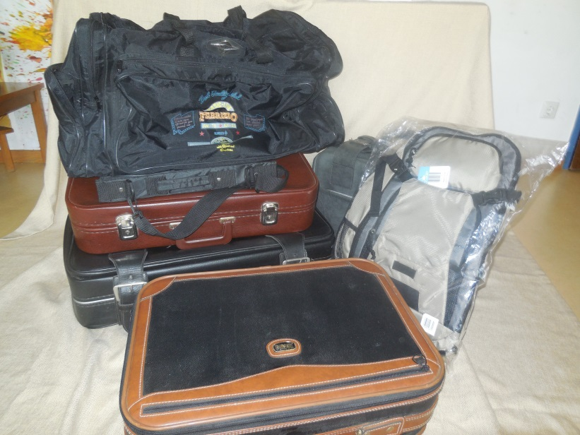Was brauchen Flüchtlinge?

C:\Program Files\Picto Selector\png\Mulberry Symbol Set\raincoat.wmfC:\Program Files\Picto Selector\png\Mulberry Symbol Set\coat.wmfC:\Program Files\Picto Selector\png\Mulberry Symbol Set\scarf.wmf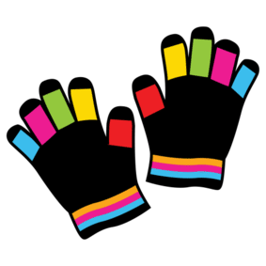 Koffer und Reisetaschen

Bei uns ist es jetzt kalt. Flüchtlinge brauchen:

Können wir ihnen noch etwas geben? Male, fotografiere oder schreibe.